Наш адрес:
606 307, Нижегородская область, Дальнеконстантиновский район, п.Дубрава, ул.Центральная, 13

График работы:
Понедельник-пятница с 8.00 до 18.00
Суббота – выходной
Воскресенье: с 9.00 до 16.00 без обеда
Телефон: 8(83168)35-3-68
Электронная почта:
dubrava_bib@mail.ru

Ответственный за выпуск:
Куликова Г.А.

Хлеб стал синонимом
Жизни, пропуском в мир живых…

«Хлеб был с мякиною,
макухой и ботвой,
С корой. Колючий так,
что режет десна.
Тяжелый, горький –
с хвоей, лебедой,
На праздник, очень редко –
чистый
просто.»

ПЕРЕДАЙТЕ, ПОЖАЛУЙСТА, ИСТОРИЮ ЛЕНИНГРАДЦЕВ СВОИМ БЛИЗКИМ – ПОКА МЫ ПОМНИМ О НИХ, ОНИ ЖИВЫ В НАШИХ СЕРДЦАХ.
ДАВАЙТЕ СОХРАНИМ ПАМЯТЬ ОБ ИХ СТОЙКОСТИ И МУЖЕСТВЕ ВМЕСТЕ!

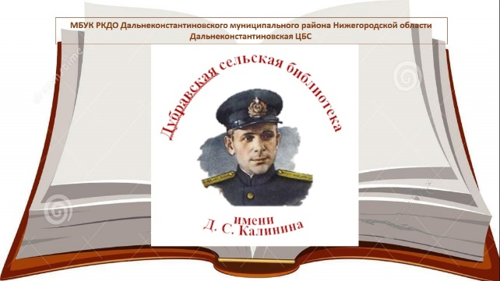

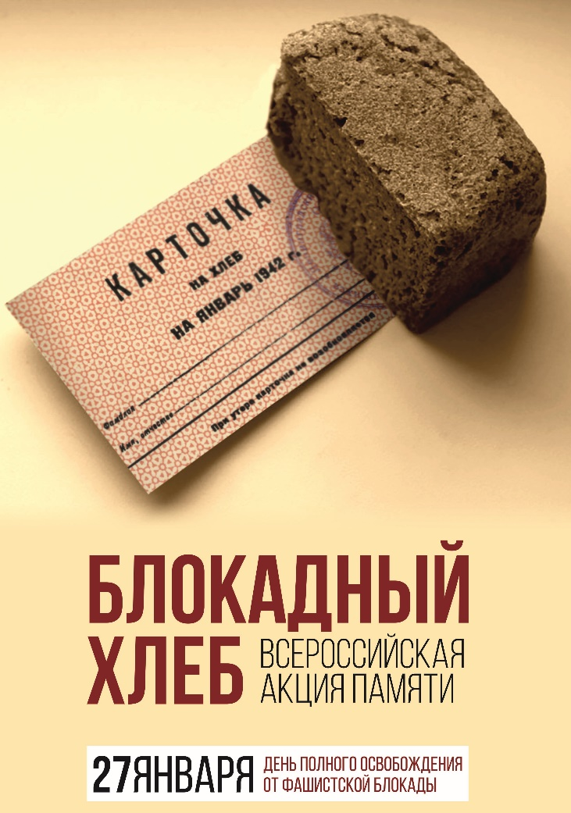

2021г
БЛОКАДА ЛЕНИНГРАДА
08.09.1941-27.01.1944
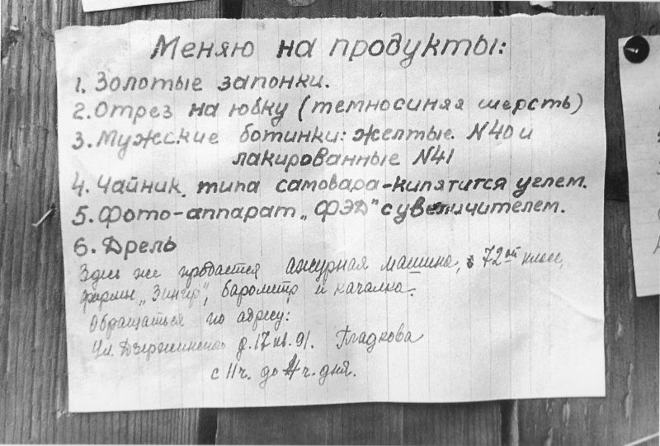
872 ДНЯ

ОБЪЯВЛЕНИЯ БЛОКАДНОГО ЛЕНИНГРАДА

БЛОКАДА ЛЕНИНГРАДА – ЭТО ТРАГЕДИЯ ЖИТЕЛЕЙ ЦЕЛОГО ГОРОДА, КОТОРАЯ РАЗВЕРНУЛАСЬ СРЕДИ ОБЩЕГО ГОРЯ ВЕЛИКОЙ ОТЕЧЕСТВЕННОЙ ВОЙНЫ.
ЖИТЕЛИ СМОГЛИ ОТСТОЯТЬ СВОЙ ГОРОД, НО У ЭТОЙ ИСТОРИИ НЕ МОЖЕТ БЫТЬ СЧАСТЛИВОГО КОНЦА, ПОТОМУ ЧТО ТАКИЕ СОБЫТИЯ ОСТАЮТСЯ С ТОБОЙ ДО КОНЦА

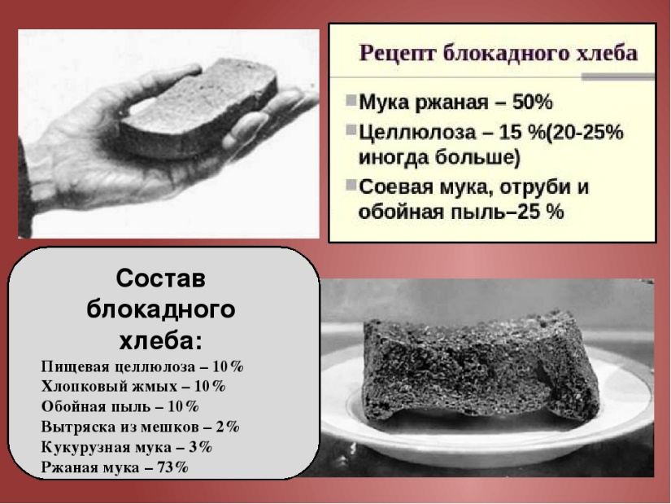

БЛОКАДА ЛЕНИНГРАДА ОСТАЛАСЬ НЕ ТОЛЬКО НА ФОТОГРАФИЯХ: МНОГИЕ ЛЕНИНГРАДЦЫ СОХРАНИЛИ КУСОЧЕК БЛОКАДНОГО ХЛЕБА В НАПОМИНАНИЕ О ТЕХ СТРАШНЫХ ДНЯХ. А ИХ ИСТОРИИ БЕРЕЖНО ХРАНЯТСЯ РОДНЫМИ – ЧТОБЫ НЕ ЗАБЫТЬ, ЧЕРЕЗ ЧТО ПРИШЛОСЬ ПРОЙТИ ИХ БАБУШКАМ И ДЕДУШКАМ
